外 国 学 生 （ 外 国 籍 ） の 方 へ

在留資格についてのWebサイト：http://www.cie-waseda.jp/visastatus/jp/index.html

在留資格「留学」の取得について

早稲田大学への入学を許可された外国学生は、在留資格「留学」を申請することができます。「留学」の在留資格を有する学生は、外国人留学生授業料減免や留学生対象奨学金を申請することができます。「留学」以外の在留資格の場合は、上記のような留学生対象の各種補助制度は利用できませんのでご了承ください。
「短期滞在」の在留資格で大学に在籍することはできませんので注意してください。以下の（１）～（６）をよく読んで、いずれかに該当する方は在留期間更新や在留資格変更、在留資格認定証明書交付申請など必要な在留手続を行ってください。在留手続を行うには第２次振込を完了していることが必要です。手続きに「入学許可書｣が必要な場合は、第２次振込を完了した後、希望者に対し入学予定学部／研究科事務所で発行します。

（１） 「留学」の在留資格を有している場合
現時点ですでに「留学」の在留資格を有している場合は、必要に応じて「在留期間更新許可申請」を行ってください。手続に関する詳細は、早稲田大学留学センターの在留資格のWebサイト内、「入学前の方へ」の「留学」の在留資格を持っている方」を参照してください。

（２） 「短期滞在」の在留資格を有している場合
現時点で「短期滞在」の在留資格を有している場合は、原則として一度国外へ出て「留学」の在留資格を申請する必要があります。「留学」の在留資格の申請方法については、「（４）在留資格を有していない場合」を参照してください。

（３） 上記以外の在留資格を有している場合
現在の在留資格に該当する活動が終わる場合は、「留学」の在留資格に変更が必要です。「家族滞在」など、状態が変わらない場合は必要に応じて在留資格を変更してください。手続に関する詳細は、早稲田大学留学センターの在留資格のWebサイト内、「入学前の方へ」の「「留学」以外の在留資格を持っている方」を参照してください。

【注】在留期間更新許可申請および在留資格変更許可申請には、早稲田大学の押印のある書類が必要です。出入国在留管理局に申請する前に、申請書、入学許可書およびその他申請に必要な書類を大学に提出する必要がありますので注意してください。

（４） 在留資格を有していない場合
在留資格を申請するには、まず日本国内の出入国在留管理局に「在留資格認定証明書」（Certificate of Eligibility＝ＣＯＥ）を申請する必要があります。早稲田大学では入学手続を完了した国外居住の外国籍学生に限り、本人に代わって出入国在留管理局にＣＯＥの代理申請を行います。代理申請後、ＣＯＥが出入国在留管理局より交付され早稲田大学に送付されましたら、早稲田大学留学センターから申請者に送ります。ＣＯＥを受け取った後は、国籍を有する国または居住国の日本大使館もしくは領事館にパスポートとともに持参し、「留学」ビザ（査証）を申請してください。ＣＯＥの有効期間は３か月です。ビザを取得した後、ＣＯＥの有効期間内に渡日する必要があります。出入国在留管理局での審査には２か月程度を要しますので、申請が入学直前にならないよう注意してください。

【注】代理申請は、第２次振込を完了しないと行いません。希望者は、すみやかに第２次振込を済ませ、早急に手続きを行ってください。
【注】代理申請に必要な書類と送付先については●ページの「在留資格認定証明書代理申請依頼書」をご覧ください。

【留学ビザ取得までの流れ（①→⑦）】
  - 留学ビザ交付にかかる日数は大使館、領事館によって異なり、場合によっては３週間ほど要します。
  - 留学センターにＣＯＥ申請書類を提出後、申請予定の日本大使館・領事館へ連絡して、おおよその所要日数を把握しておいてください。
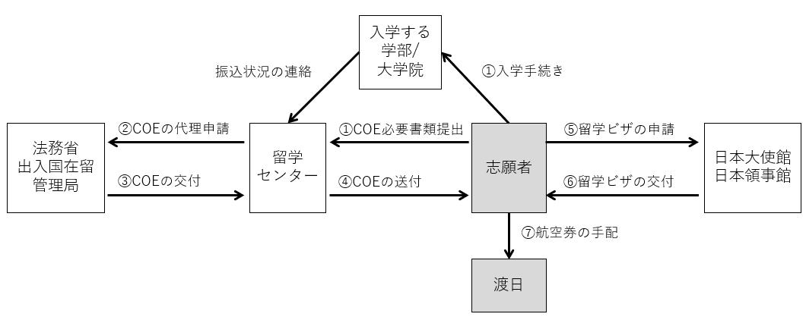

（５） 在留資格の取得、変更（自己申請）
〈査証免除／短期滞在の資格で入国している場合〉
査証免除／短期滞在（観光、商用、知人・親族訪問等９０日以内の滞在で報酬を得る活動をしない場合）で入国した場合、原則として一度出国し、国籍を有する国または居住国の日本大使館・領事館でＣＯＥを提出し、留学ビザを取得してから再入国してください。しかしながら、入学試験日が年度末（２月末、３月）でＣＯＥの交付が遅く、新学期前に帰国が難しい場合は、ＣＯＥが発行されたら、出入国在留管理局で資格変更許可申請を行うことは可能です。ただし、例外的な申請となりますので、在留資格の変更が許可されない場合もあります。在留資格審査は出入国在留管理局が行うため、審査の期間や結果について、本学は一切責任を負いません。
【注】３０日以内の短期滞在の資格の場合、日本での資格変更はできませんので、一度出国し、国籍を有する国または居住国の日本大使館・領事館でＣＯＥを提出し、留学ビザを取得してから再入国してください。

（６） その他注意事項
・早稲田大学留学センターが代理申請を行う在留資格は「留学」のみです。その他の在留資格を申請する場合は、自身で出入国在留管理局に申請してください。
・必要に応じて、出入国在留管理局から追加書類を要求されることがあります。
・事情により早稲田大学への入学を辞退する場合は、至急留学センターにお知らせください。また、他大学にも合格した場合、ＣＯＥの交付申請が重複しないように注意してください。重複している場合、ＣＯＥは交付されません。
・日本国籍を有する場合は、ＣＯＥを申請できません。
・在留資格審査は出入国在留管理局が行うため、交付が遅れる場合や不許可となった場合、航空券の違約金等、本学は一切の責任を負いません。渡航手配は慎重に行ってください。
・在留資格「留学」の手続に関しては早稲田大学留学センター（E-mail：cie-zairyu@list.waseda.jp）へ問い合わせてください。

＜新入生用＞
<在留資格認定証明書代理申請依頼書>

◎下記書類をすべて同封のうえ，書留便(国際スピード郵便等)を利用して早稲田大学留学センターへ送付してください。

【在留資格認定証明書の申請に必要な書類】 ＊同封した書類に☑チェックをしてください。
□ ①在留資格認定証明書交付申請書（3ページ。6ヵ月以内に撮影した顔写真1枚添付）
記入例

□ ②在留資格認定証明書（COE）交付申請書類チェックリスト

□ ③各種確認書 ※記入例を必ず確認し、２番以外を書いてください。（２番は大学が記入します。）
記入例

□ ④パスポートのコピー（顔写真のページ。別ページに名前について注釈がある場合はそのページも必要）

□ ⑤経費支弁書（本人以外の方が経費を負担する場合）

□ ⑥経費支弁に関する書類
1 | 本人が経費を負担する場合 | 預金残高証明書※1（本人口座）
2 | 奨学金を受給する場合 | 奨学金受給証明書 ※2
3 | 本人以外が経費を負担する場合 | 預金残高証明書※1（経費負担者の口座）および経費支弁書

※1 預金残高証明書：口座名義人名、銀行名、日付、預金残高が確認できるもの。
預金残高の目安：少なくとも半年分の学費と生活費の合計額を満たしていること。
（預金残高証明書の通貨が日本円以外の場合は留学センターで日本円に換算して確認します。）
・生活費（住居費を含む）：１か月あたり20万円程度。
・学費：所属の学部・研究科による。
日本語・英語以外の言語の場合は日本語訳または英訳を添付すること（翻訳公証は不要）。
※2 奨学金受給証明書
月額分が生活費と学費の月額分に満たない場合は、その不足分の補填を証明しうる預金残高証明書等もあわせて提出してください。

□ ⑦在留資格認定証明書代理申請依頼書(本様式)

□ ⑧結核非発病証明書
※フィリピン/ベトナム/インドネシア/ネパール/ミャンマー/中国の国籍を有する志願者は、在留資格認定証明書（COE）の申請時に、通常の申請書類に加えて、結核を発病していないことを証明する「結核非発病証明書」の提出を求められます。国によって適用開始時期が異なりますので、対象国の国籍を有する方は、以下の資料で詳細を必ずご確認ください。
https://www.waseda.jp/inst/cie/news/40765

「在留資格認定証明書」の審査には2-3か月を要するため、早めに提出し入学金・学費振込を速やかに完了することを推奨します。

宛先〒169-0051東京都新宿区西早稲田1-7-14-4F 早稲田大学留学センター 「在留資格代理申請」係
（英字）Student Visa Section, Center for International Education, Waseda University
1-7-14-4F Nishi-Waseda, Shinjuku-ku, Tokyo 169-0051, Japan
TEL: 03-3203-9806

問い合わせ先 cie-zairyu@list.waseda.jp

氏名
(英字表記)
住所
(英字表記)
電話番号
Eメールアドレス | COEは電子交付となりEメールで送られます。変更があった場合は直ちにご連絡ください。
入学予定学部/研究科
受験番号

